TRANG BÌA

# MỤC LỤC

MỤC LỤC 2

LỜI CẢM ƠN 3

LỜI CAM ĐOAN 4

PHẦN MỞ ĐẦU 5

1. Mục tiêu 5

2. Yếu tố công nghệ 5

CƠ SỞ LÝ THUYẾT 6

1. Khái quát về lập trình game2D 6

2. Ngôn ngữ lập trình C# 6

3. Phần mềm Unity 7

4. Phần mềm Canva 8

5. Các nguồn tài nguyên 8

6. Một số nguồn ảnh, âm thanh 9

PHÂN TÍCH CHƯƠNG TRÌNH 11

1. Cốt truyện 11

2. Khung chương trình 11

XÂY DỰNG CHƯƠNG TRÌNH 15

1. Thiết kế nhân vật – Tag: “Player” 15

1. Camera theo nhân vật 21

1. Đạn 22

1. Các loại Enemy 24

7. Item 30

8. Một số UI trong màn chơi 32

9. Quản lý enemy 32

10. Điều khiển game 35

11. Màn hình loading 39

12. Màn hình menu 40

KẾT QUẢ 42

KẾT LUẬN 47

13. Những kết quả đạt được 47

14. Hướng phát triển 47

TÀI LIỆU THAM KHẢO 48

# LỜI CẢM ƠN

Kính gửi giáo viên và các bạn trong lớp,

Em xin gửi lời cảm ơn chân thành đến giáo viên và các bạn trong lớp về bài tập lập trình game 2D mà em được giao làm. Bài tập này đã giúp em rèn luyện và phát triển kỹ năng lập trình game của mình một cách tốt nhất có thể.

Trong quá trình làm bài tập, em đã phải đối mặt với nhiều thử thách và vấn đề khó khăn, nhưng nhờ có sự giúp đỡ và hướng dẫn tận tình từ giáo viên và các bạn trong lớp, em đã có thể hoàn thành bài tập một cách tốt nhất có thể.

Em cũng muốn cảm ơn giáo viên và các bạn trong lớp vì đã đóng góp ý kiến và đưa ra những gợi ý hữu ích để bài tập của em được hoàn thiện hơn.

Bài tập này đã giúp em hiểu rõ hơn về cách thức hoạt động của game 2D, từ các thuật toán đơn giản đến các tính năng phức tạp như chuyển động, va chạm và đồ họa.

Một lần nữa, em xin cảm ơn giáo viên và các bạn trong lớp vì đã giúp đỡ em trong quá trình học tập và hy vọng có cơ hội được học hỏi thêm từ các bạn trong tương lai.

Trân trọng,

[Tên của em]

# LỜI CAM ĐOAN

Em cam đoan rằng báo cáo về game 2D này là kết quả của công việc của riêng em và được thực hiện một cách trung thực và nghiêm túc. Tất cả các kết quả và thông tin trong báo cáo này đều được thu thập và xử lý một cách đáng tin cậy và chính xác.

Em đảm bảo rằng không có bất kỳ thông tin nào bị sao chép hoặc vay mượn từ các nguồn khác mà không được trích dẫn hoặc tham khảo. Em đã sử dụng các công cụ và phần mềm phù hợp để phân tích và đánh giá dữ liệu.

Em cũng xin cam đoan rằng em đã tuân thủ tất cả các quy định và nguyên tắc đạo đức trong quá trình nghiên cứu và viết báo cáo.

Em hy vọng báo cáo này sẽ cung cấp cho giáo viên và các bạn trong lớp một cái nhìn tổng quan về game 2D và cách thức lập trình nó. Nếu có bất kỳ vấn đề hoặc thắc mắc nào liên quan đến báo cáo này, em sẵn sàng trả lời và giải đáp.

Trân trọng,

[Tên của em]

# PHẦN MỞ ĐẦU

## Mục tiêu

* Rèn luyện kỹ năng lập trình: rèn luyện kỹ năng lập tình với C# và các khái niệm liên quan đến lập trình game như xử lý sự kiện, điều khiển đối tượng và hiệu ứng đồ họa
* Hiểu rõ hơn về cách thức hoạt động của game 2D: Thông qua bài tập giúp bản thân em hiểu rõ hơn về cách thức hoạt động của game 2D, bao gồm các khái niệm về chuyển động, va chạm, đồ họa, âm thanh.
* Phát triển kĩ năng thiết kế game: Từ cách xây dựng một cốt truyện hấp dẫn đến tạo các màn chơi và thử thách thú vị cho người chơi.
* Tạo ra sản phẩm hoàn chỉnh: Tạo ra được một sản phẩm hoàn chỉnh và chất lượng, giúp bản thân em có thể tự tin trình bày và trình diễn kỹ năng lập trình và thiết kế game của mình trước mọi người.

## Yếu tố công nghệ

* Phần mềm Unity
* Phần mềm visual studio code
* Phần mềm canva

# CƠ SỞ LÝ THUYẾT

## Khái quát về lập trình game2D

Lập trình game 2D là một lĩnh vực phát triển game đang ngày càng trở nên phổ biến và thu hút nhiều nhà phát triển game. Đây là quá trình tạo ra các trò chơi với đồ họa 2 chiều (2D) bằng cách sử dụng các công cụ và ngôn ngữ lập trình để tạo ra một trò chơi hoạt động trên các thiết bị di động, máy tính hoặc các nền tảng khác.

Trong lập trình game 2D, các nhà phát triển sử dụng các công cụ phát triển game như Unity, Unreal Engine, GameMaker hoặc Construct để tạo ra một dự án game mới. Những công cụ này cung cấp các tính năng và công cụ để tạo ra các đối tượng, thiết kế các màn chơi, xử lý sự kiện, hiển thị đồ họa và âm thanh, và vận hành trò chơi.

Ngôn ngữ lập trình phổ biến để phát triển game 2D là C#, JavaScript và Lua. Những ngôn ngữ này được sử dụng để xây dựng các chức năng của trò chơi, từ vận hành đối tượng đến xử lý sự kiện và tính toán logic.

Các kỹ năng cần thiết để trở thành một nhà phát triển game 2D bao gồm kiến ​​thức về ngôn ngữ lập trình, đồ họa, âm thanh, thiết kế game và kỹ năng quản lý dự án.

Trong lập trình game 2D, các nhà phát triển phải chú ý đến việc tạo ra các đối tượng và xử lý sự kiện để tạo ra trải nghiệm chơi game tốt nhất cho người chơi. Ngoài ra, họ cũng phải đảm bảo rằng đồ họa và âm thanh được tối ưu hóa để tăng trải nghiệm của người chơi. Bên cạnh đó, các nhà phát triển cũng cần phải thiết kế các màn chơi và thử thách thú vị cho người chơi.

Lập trình game 2D có thể được sử dụng để tạo ra các trò chơi đa dạng như game hành động, game phiêu lưu, game giải đố, game nhảy, game bắn súng, game thể thao và nhiều thể loại game khác. Thông qua việc tạo ra các trò chơi 2D này, các nhà phát triển có thể cung cấp cho người chơi những trải nghiệm thú vị và hấp dẫn.

Trong tổng thể, lập trình game 2D là một lĩnh vực phát triển game đầy tiềm năng và đang ngày càng thu hút nhiều nhà phát triển game. Với sự phát triển của công nghệ, lập trình game 2D có thể là cơ hội để các nhà phát triển tạo ra những trò chơi độc đáo và thu hút người chơi trên toàn thế giới.

## Ngôn ngữ lập trình C#

C# (C Sharp) là một ngôn ngữ lập trình hướng đối tượng được phát triển bởi Microsoft vào những năm 2000. Nó là một ngôn ngữ lập trình rất phổ biến và được sử dụng rộng rãi trong nhiều ứng dụng và lĩnh vực khác nhau, bao gồm lập trình game, phát triển phần mềm và web.

C# được thiết kế để kết hợp các tính năng của các ngôn ngữ lập trình khác như C++, Java và Visual Basic, với mục tiêu tạo ra một ngôn ngữ lập trình dễ sử dụng, hiệu quả và bảo mật. Nó cung cấp một kiểu dữ liệu đối tượng đầy đủ, hỗ trợ tính thừa kế, đa hình, đa luồng và xử lý ngoại lệ. C# cũng cho phép lập trình viên sử dụng các thư viện lớn và cộng đồng phát triển mạnh mẽ.

C# được sử dụng rộng rãi để phát triển các ứng dụng desktop, ứng dụng di động, ứng dụng web, game và các phần mềm lớn khác như hệ thống quản lý cơ sở dữ liệu. Nó cũng là ngôn ngữ lập trình chính của các sản phẩm Microsoft như .NET Framework, Visual Studio và Azure.

Với sự phát triển của công nghệ, C# cũng được cập nhật thường xuyên để đáp ứng các yêu cầu thiết kế phần mềm hiện đại. C# 8.0 và C# 9.0 cung cấp nhiều tính năng mới như pattern matching, switch expression, nullable reference types, async streams và nhiều tính năng khác.

Tổng thể, C# là một ngôn ngữ lập trình mạnh mẽ, linh hoạt và đang ngày càng phát triển. Nó là một lựa chọn tuyệt vời cho các lập trình viên muốn phát triển các ứng dụng và game chất lượng cao, và là một trong những ngôn ngữ lập trình phổ biến nhất hiện nay.

## Phần mềm Unity

Unity là một phần mềm phát triển game được sử dụng rộng rãi trên toàn thế giới. Nó cung cấp một công cụ mạnh mẽ để tạo ra các trò chơi và ứng dụng đa nền tảng, bao gồm iOS, Android, Windows, Mac, Xbox và PlayStation.

Unity được phát triển bởi Unity Technologies và được ra mắt lần đầu tiên vào năm 2005. Từ đó đến nay, nó đã trở thành một trong những phần mềm phát triển game phổ biến và được sử dụng rộng rãi nhất trên thế giới.

Unity cung cấp một giao diện đồ họa dễ sử dụng và cho phép các nhà phát triển tạo ra các trò chơi 2D và 3D với nhiều tính năng đa dạng như vật lý, ánh sáng, âm thanh, động học, v.v. Nó cũng cho phép các nhà phát triển tạo ra các trò chơi đa nền tảng, nghĩa là chúng có thể chạy trên nhiều hệ điều hành và thiết bị khác nhau.

Unity cũng có một cộng đồng phát triển mạnh mẽ, cung cấp cho người dùng rất nhiều tài nguyên và hỗ trợ, bao gồm các công cụ và thư viện miễn phí. Nó cũng cung cấp một cộng đồng trực tuyến để các nhà phát triển có thể chia sẻ kinh nghiệm và giải đáp các vấn đề liên quan đến phát triển game.

Với sự phát triển của công nghệ, Unity cũng liên tục cập nhật và bổ sung các tính năng mới để đáp ứng các yêu cầu phát triển game hiện đại. Unity 2021.1 cung cấp nhiều tính năng mới như Visual Scripting, Terrain Tools, Shader Graph, v.v.

Tổng thể, Unity là một phần mềm phát triển game mạnh mẽ, linh hoạt và đang ngày càng phát triển. Nó là một lựa chọn tuyệt vời cho các nhà phát triển game muốn tạo ra các trò chơi chất lượng cao và đa nền tảng.

## Phần mềm Canva

Canva là một phần mềm chỉnh sửa ảnh trực tuyến được sử dụng rộng rãi trên toàn thế giới. Với giao diện đơn giản và dễ sử dụng, Canva cho phép người dùng tạo ra các thiết kế đẹp mắt và chuyên nghiệp chỉ trong vài phút.

Canva có một bộ sưu tập đa dạng các mẫu thiết kế cho phép người dùng tạo ra các bảng tin, poster, banner, thẻ dịch vụ, thiệp mừng, v.v. Ngoài ra, Canva cũng cung cấp cho người dùng một thư viện ảnh và biểu tượng đa dạng để tạo ra các thiết kế độc đáo.

Canva cũng cho phép người dùng tải lên và chỉnh sửa các tệp ảnh của riêng họ, bao gồm các tệp PSD và AI. Nó cũng cung cấp cho người dùng các công cụ chỉnh sửa ảnh như chỉnh sửa màu sắc, cắt, xoay và thêm văn bản.

Canva có phiên bản miễn phí và phiên bản trả phí. Phiên bản miễn phí cung cấp cho người dùng rất nhiều tính năng và mẫu thiết kế miễn phí. Phiên bản trả phí cung cấp cho người dùng nhiều tính năng hơn, bao gồm quyền truy cập vào các mẫu thiết kế cao cấp và các công cụ chỉnh sửa ảnh mạnh mẽ hơn.

Canva cũng có một cộng đồng sáng tạo phong phú, cho phép người dùng chia sẻ và tải xuống các thiết kế của riêng họ. Nó cũng cung cấp một bộ hướng dẫn và video hướng dẫn để giúp người dùng tạo ra các thiết kế chuyên nghiệp.

Tổng thể, Canva là một phần mềm chỉnh sửa ảnh trực tuyến mạnh mẽ và dễ sử dụng. Nó là một công cụ tuyệt vời cho các nhà thiết kế, giáo viên, doanh nhân và bất kỳ ai muốn tạo ra các thiết kế chuyên nghiệp chỉ trong vài phút.

## Các nguồn tài nguyên

Lập trình game 2D là một lĩnh vực phát triển game đang được quan tâm rất nhiều hiện nay. Nếu bạn đang muốn học lập trình game 2D hoặc đang tìm kiếm các nguồn tài nguyên để phát triển trò chơi của mình, có rất nhiều nguồn tài nguyên khác nhau có thể hữu ích cho bạn.

Một số nguồn tài nguyên phổ biến để lập trình game 2D bao gồm:

Unity: Unity là một phần mềm phát triển game mạnh mẽ và đa nền tảng, cung cấp cho người dùng các công cụ để tạo ra các trò chơi 2D và 3D. Nó cũng có một cộng đồng phát triển mạnh mẽ với nhiều tài nguyên miễn phí và trả phí để giúp người dùng phát triển game của mình.

Cocos2d-x: Cocos2d-x là một khung làm việc lập trình game 2D miễn phí và mã nguồn mở. Nó cung cấp cho người dùng một bộ công cụ để phát triển game trên nhiều nền tảng khác nhau và có một cộng đồng phát triển đông đảo.

Phaser: Phaser là một khung làm việc lập trình game 2D dựa trên JavaScript. Nó có thể chạy trên nhiều nền tảng khác nhau và cung cấp cho người dùng một bộ công cụ để tạo ra các trò chơi 2D chuyên nghiệp.

Pygame: Pygame là một thư viện lập trình game 2D cho Python. Nó cho phép người dùng tạo ra các trò chơi phức tạp và có thể được sử dụng để phát triển game trên nhiều nền tảng khác nhau.

Tài nguyên trực tuyến: Ngoài các khung làm việc và thư viện, có rất nhiều tài nguyên trực tuyến khác nhau để giúp người dùng lập trình game 2D. Các tài nguyên này có thể bao gồm các hướng dẫn, video hướng dẫn, các mẫu thiết kế, âm thanh và hình ảnh.

## Một số nguồn ảnh, âm thanh

1. Unity store

Unity Store là một cửa hàng trực tuyến được tích hợp sẵn trong phần mềm Unity, cung cấp cho người dùng các tài nguyên để phát triển game, bao gồm các mẫu, công cụ, plugin, âm thanh và hình ảnh. Nó cho phép các nhà phát triển mua và tải xuống các tài nguyên miễn phí hoặc trả phí để sử dụng trong các dự án của họ. Unity Store có một cộng đồng đông đảo, cho phép các nhà phát triển chia sẻ và bán các tài nguyên của riêng họ. Nó là một nguồn tài nguyên hữu ích cho các nhà phát triển game muốn tăng cường khả năng phát triển của mình và tạo ra các trò chơi chất lượng cao.

1. Pinterest

Pinterest là một mạng xã hội trực tuyến cho phép người dùng tìm kiếm và lưu trữ các hình ảnh và video từ khắp nơi trên internet. Nó cho phép người dùng tạo các bảng ghim (boards) để lưu trữ các hình ảnh và video theo chủ đề và chia sẻ chúng với người dùng khác. Pinterest cũng cung cấp cho người dùng các công cụ để tìm kiếm và khám phá các hình ảnh và video mới và thú vị, từ các món ăn ngon, thời trang, nội thất đến những điểm đến du lịch hấp dẫn. Nó cũng là một công cụ hữu ích cho các nhà thiết kế, nhà làm vườn, doanh nhân và bất kỳ ai muốn tạo ra các ý tưởng sáng tạo và chia sẻ chúng với cộng đồng trực tuyến. Tổng thể, Pinterest là một nơi lý tưởng để tìm kiếm và chia sẻ các hình ảnh và video đẹp và thú vị trên internet.

1. Google

Tìm kiếm tài nguyên trên Google là một hoạt động phổ biến và hữu ích trong việc tìm kiếm thông tin và tài nguyên trực tuyến. Với công cụ tìm kiếm mạnh mẽ và các tính năng tiên tiến, Google cho phép người dùng tìm kiếm các trang web, tài liệu, hình ảnh, video và nhiều loại tài nguyên khác chỉ bằng vài cú nhấp chuột. Tìm kiếm trên Google cũng cho phép người dùng sử dụng các từ khóa và cụm từ để tìm kiếm chính xác các tài nguyên mà họ cần. Với công cụ dịch thuật tích hợp sẵn, Google cũng cho phép người dùng tìm kiếm các tài nguyên trên toàn thế giới và trong nhiều ngôn ngữ khác nhau. Tổng thể, tìm kiếm tài nguyên trên Google là một cách tiện lợi và nhanh chóng để tìm kiếm thông tin và tài nguyên trực tuyến.

# PHÂN TÍCH CHƯƠNG TRÌNH

## Cốt truyện

Có một cuộc chiến đang diễn ra trên hành tinh X-41 và bạn là phi công của chiếc phi thuyền tấn công cuối cùng của liên minh đấu với các tên địch ngoài hành tinh. Nhiệm vụ của bạn là tiêu diệt tất cả các tàu địch trong không gian và bảo vệ hành tinh khỏi sự xâm lược.

Trong suốt cuộc chiến, bạn và đội của mình đã phải đối mặt với rất nhiều thử thách và nguy hiểm. Bạn đã phải tránh các tên địch bắn trúng phi thuyền của mình và phải tấn công lại chúng với sức mạnh của các vũ khí tối tân.

Trong khi chiến đấu, bạn cũng đã phát hiện ra một kế hoạch độc ác của tên địch: họ đang chuẩn bị sử dụng một loại vũ khí siêu mạnh để phá hủy hành tinh X-41. Bạn và đội của mình phải đối mặt với thách thức cuối cùng của cuộc chiến: tiêu diệt tàu địch chứa vũ khí này trước khi nó kịp phát nổ.

Với sự can đảm và kỹ năng của mình, bạn đã đánh bại tất cả các tàu địch địch và tiêu diệt được vũ khí siêu mạnh trước khi nó kịp gây ra thiệt hại lớn cho hành tinh. Cuối cùng, bạn và đội của mình đã giành chiến thắng và bảo vệ được hành tinh khỏi sự xâm lược của tên địch.

Sau cuộc chiến, bạn được tôn vinh là anh hùng và được trao tặng danh hiệu "Phi công huyền thoại của liên minh". Bạn cảm thấy tự hào vì đã tham gia vào cuộc chiến quan trọng này và đã đóng góp vào việc bảo vệ vũ trụ khỏi những thế lực độc ác.

## Khung chương trình

Chia nhỏ game thành các phần nhỏ (màn) để xử lý một cách đơn giản và hiệu quả:

1. Menu game

Màn hình đầu game cũng như màn hình khi thoát khỏi màn chơi, cung cấp cho người chơi các tùy chọn để điều khiển trò chơi và truy cập các tính năng của game

1. Màn chơi

Màn chơi là một phần quan trọng của trò chơi, nó cung cấp cho người chơi một môi trường để thực hiện các thử thách và nhiệm vụ trong trò chơi. Chức năng của màn chơi bao gồm:

Cung cấp bối cảnh cho trò chơi: Màn chơi cung cấp cho người chơi một bối cảnh để trò chơi diễn ra. Nó có thể bao gồm các môi trường như vùng nông thôn, thành phố, hoặc không gian.

Cung cấp thử thách cho người chơi: Màn chơi cung cấp cho người chơi các thử thách và nhiệm vụ để hoàn thành trong trò chơi. Điều này giúp tạo ra một trải nghiệm thú vị và thử thách cho người chơi.

Cung cấp độ khó cho trò chơi: Màn chơi có thể cung cấp độ khó cho trò chơi bằng cách tăng độ phức tạp của các thử thách và nhiệm vụ. Điều này giúp tạo ra một trải nghiệm chơi game thú vị và thử thách cho người chơi.

Cung cấp chỗ nghỉ ngơi cho người chơi: Màn chơi cũng có thể cung cấp cho người chơi các khu vực an toàn để nghỉ ngơi và phục hồi năng lượng, trước khi tiếp tục thực hiện các nhiệm vụ tiếp theo.

Cung cấp tính năng tương tác cho người chơi: Màn chơi có thể cung cấp cho người chơi các tính năng tương tác, bao gồm việc tương tác với các vật thể trong màn chơi để giúp hoàn thành các nhiệm vụ.

1. Hệ thống vật phẩm

Hệ thống vật phẩm là một phần quan trọng của nhiều trò chơi, nó cho phép người chơi thu thập và sử dụng các vật phẩm để cải thiện khả năng chiến đấu và kỹ năng của họ. Chức năng của hệ thống vật phẩm bao gồm:

Cung cấp khả năng tùy chỉnh cho người chơi: Hệ thống vật phẩm cung cấp cho người chơi các tùy chọn để tùy chỉnh trang bị và khả năng của họ, tạo ra một trải nghiệm chơi game đa dạng và phong phú.

Cung cấp sức mạnh và tăng cường khả năng chiến đấu: Vật phẩm có thể cung cấp cho người chơi sức mạnh và tăng cường khả năng chiến đấu, bao gồm tăng sức mạnh tấn công hoặc khả năng phòng thủ.

Cung cấp các kỹ năng đặc biệt: Hệ thống vật phẩm cũng có thể cung cấp cho người chơi các kỹ năng đặc biệt, cho phép họ thực hiện các hành động đặc biệt như tấn công đặc biệt hoặc tránh né các vật thể địch.

Cung cấp tính năng sáng tạo: Hệ thống vật phẩm cũng có thể cung cấp tính năng sáng tạo, cho phép người chơi tạo ra các vật phẩm độc đáo và tùy chỉnh trang bị của họ.

Tạo ra thử thách cho người chơi: Hệ thống vật phẩm có thể tạo ra thử thách cho người chơi bằng cách yêu cầu họ thu thập hoặc sử dụng các vật phẩm để hoàn thành các nhiệm vụ hoặc đạt được các mục tiêu trong trò chơi.

1. Giới thiệu

Giúp người chơi hiểu rõ hơn về cốt truyện của trò chơi, giúp họ tạo ra một liên kết với nhân vật và nội dung của trò chơi.

1. Hệ thống tiền, shop

Hệ thống tiền và shop là một phần quan trọng của nhiều trò chơi, cho phép người chơi kiếm tiền trong trò chơi và sử dụng tiền đó để mua vật phẩm và trang bị. Chức năng của hệ thống tiền và shop bao gồm:

Cung cấp sự tiến bộ cho người chơi: Hệ thống tiền và shop cung cấp cho người chơi một phần thưởng cho việc hoàn thành các nhiệm vụ và thử thách trong trò chơi, giúp họ tiến bộ và đạt được mục tiêu trong trò chơi.

Tăng cường khả năng chiến đấu và kỹ năng: Hệ thống tiền và shop cung cấp cho người chơi các vật phẩm và trang bị để tăng cường khả năng chiến đấu và kỹ năng của họ, giúp họ vượt qua các thử thách và nhiệm vụ khó khăn hơn trong trò chơi.

Cung cấp tính năng tùy chỉnh: Hệ thống tiền và shop cung cấp cho người chơi các tính năng tùy chỉnh, cho phép họ tùy chỉnh trang bị và ngoại hình của nhân vật của họ.

Tạo ra tính cạnh tranh và thử thách: Hệ thống tiền và shop có thể tạo ra một tính cạnh tranh và thử thách, khi người chơi cố gắng kiếm được đủ tiền để mua các vật phẩm và trang bị tốt hơn để vượt qua các đối thủ trong trò chơi.

Tạo ra thu nhập cho nhà phát triển trò chơi: Hệ thống shop còn có thể tạo ra thu nhập cho nhà phát triển trò chơi bằng cách đưa ra các gói vật phẩm và trang bị có thể được mua bằng tiền thật hoặc tiền trong game.

1. Hệ thống âm thanh

Hệ thống âm thanh và hiệu ứng animation là hai phần quan trọng của một trò chơi, giúp tạo ra một trải nghiệm chơi game hấp dẫn và thú vị cho người chơi. Chức năng của hệ thống âm thanh và hiệu ứng animation bao gồm:

Tạo ra không gian và bầu không khí: Hệ thống âm thanh và hiệu ứng animation giúp tạo ra một không gian và bầu không khí cho trò chơi, giúp người chơi cảm thấy như đang tham gia vào thế giới ảo của trò chơi.

Tạo ra các cảm xúc và trải nghiệm: Hệ thống âm thanh và hiệu ứng animation có thể tạo ra các cảm xúc và trải nghiệm cho người chơi, bao gồm sự hồi hộp, kích thích, sợ hãi, vui vẻ và nhiều hơn nữa.

Cung cấp thông tin và hướng dẫn: Hệ thống âm thanh và hiệu ứng animation cũng có thể cung cấp thông tin và hướng dẫn cho người chơi, giúp họ biết được khi nào họ đã hoàn thành một nhiệm vụ hoặc đạt được mục tiêu trong trò chơi.

Tăng cường tính tương tác và thâm nhập: Hệ thống âm thanh và hiệu ứng animation cũng có thể tăng cường tính tương tác và thâm nhập của người chơi vào trò chơi, khi người chơi cảm thấy như mình đang tương tác trực tiếp với nhân vật và môi trường trong trò chơi.

Tạo ra tính chuyên nghiệp và hoàn thiện: Hệ thống âm thanh và hiệu ứng animation cũng có thể tạo ra tính chuyên nghiệp và hoàn thiện cho trò chơi, khi chúng được sử dụng một cách phù hợp và hiệu quả.

# XÂY DỰNG CHƯƠNG TRÌNH

## Thiết kế nhân vật – Tag: “Player”

1. Hình ảnh

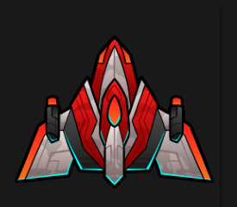

1. Cấu trúc



Đối tượng player sẽ bao gồm 1 đối tượng (Shoot Positon) – vị trí đạn bắn ra.

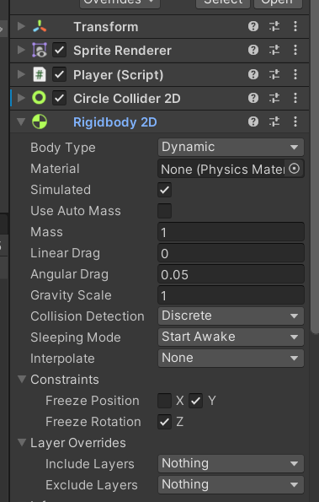

Các phần khác như file code điều khiển

Vùng xử lý va chạm Circle Collider2D

Tác động vật lý: Rigidbody2D – vì game 2D nên ta bỏ tác động của trục Z với đối tượng.

1. Xử lý code

Khai báo các biến

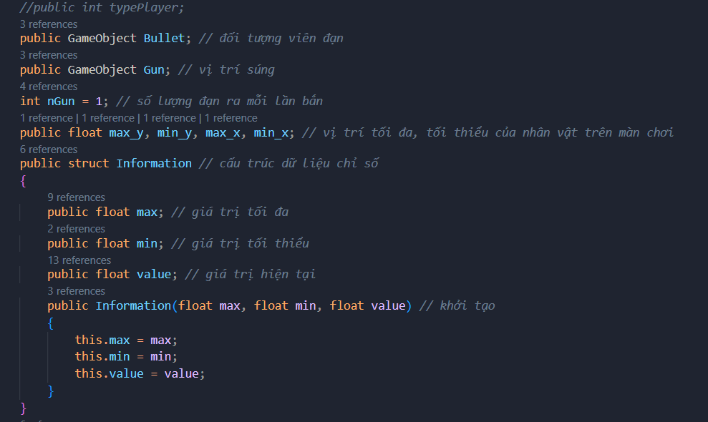

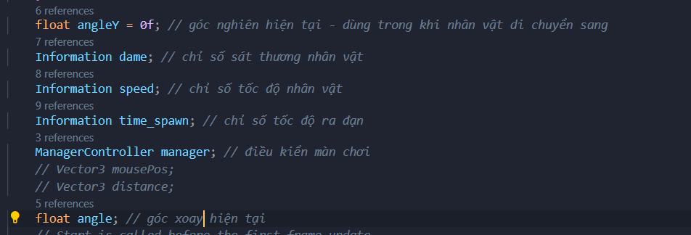

Khởi tạo giá trị ban đầu

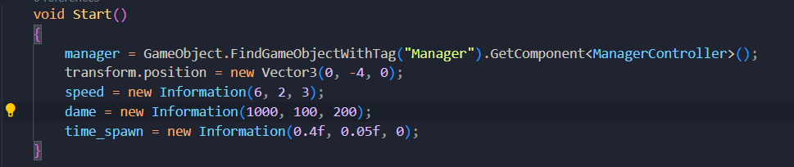

* Tạo truy cập biến manager với đối tượng có tên: “Manager”
* Khởi tạo vị trí ban đầu của nhân vật (0, -4, 0)
* Khởi tạo giá trị tốc độ: max = 6, min = 2, value = 3
* Khởi tạo giá trị sát thương: max = 1000, min = 100, value = 200
* Khởi tạo giá trị tốc độ ra đạn: max = 0.4, min = 0.05, value = 0

Hàm cập nhật sau mỗi frame

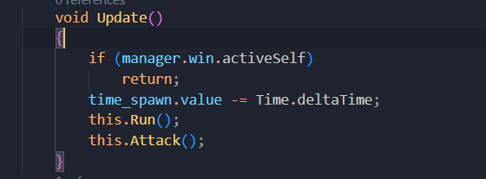

* Nếu đã chiến thắng thì kết thúc hàm
* Ngược lại giảm giá trị hiện tại của thời gian hồi đạn với độ chênh lệch giữa 2 frame
* Gọi hàm xử lý di chuyển và hàm tấn công

Xử lý di chuyển nhân vật

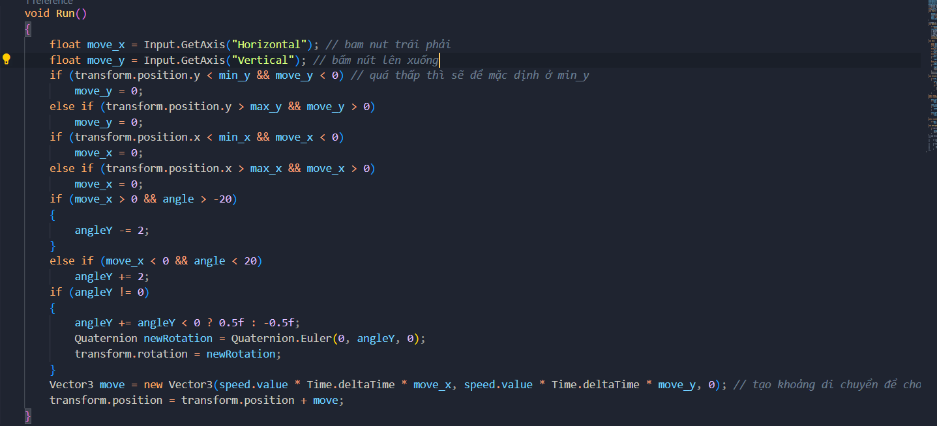

* Đặt move_x, move_y là đầu vào của các sự kiện di chuyển sang trái/phải (a/d hoặc mũi tên qua trái/phải), di chuyển lên xuống (mũi tên lên/xuống)
  + Nếu bấm sang trái: move_x = -1, nếu sang phải: move_x = 1, ngược lại move_x = 0
  + Nếu bấm lên: move_y = 1, nếu bấm xuống: move_y = -1, ngược lại move_y = 0
* Kiểm tra giới hạn của nhân vật:
  + Nếu nhân vật đang ở biên bên trái mà người chơi di chuyển sang trái hoặc nhân vật đang ở biên phải mà người chơi di chuyển sang phải thì gán cho người chơi không di chuyển theo phương ngang: move_x = 0
  + Nếu nhân vật đang ở biên bên trên mà người chơi di chuyển lên hoặc nhân vật đang ở biên dưới mà người chơi di chuyển xuống thì gán cho người chơi không di chuyển theo phương dọc: move_y = 0
* Xoay ngang nhân vật:
  + Nếu người chơi di chuyển sang phải và độ xoay > -20 thì ta giảm góc xoay ngang của nhân vật đi 2 độ
  + Nếu người chơi di chuyển sang trái và độ xoay < 20 thì ta tăng góc xoay ngang của nhân vật lên 2 độ
* Cập nhật lại hướng và vị trí nhân vật

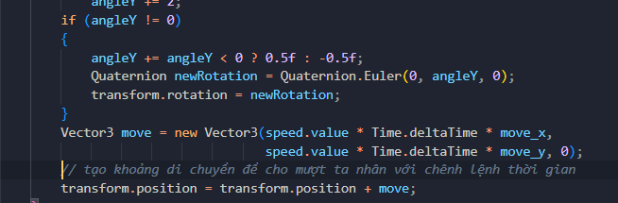

* + Nếu góc xoay đang khác 0 ta cần xoay nhân vật về góc ban đầu (0)
  + Tạo 1 vetor lưu độ thay đổi
  + Tạo độ mới của nhân vật = tọa độ cũ + vector thay đổi

Xử lý tấn công

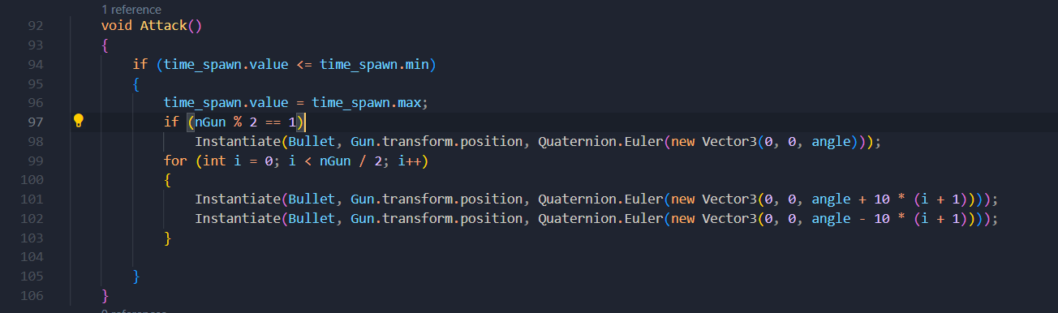

* Nếu thời gian hồi hiện tại nhỏ hơn thời gian tối thiểu
  + Cập nhật lại giá trị thời gian hồi
  + Nếu số súng là số lẻ thực hiện tạo 1 súng ở vị trí chính giữa
  + Sử dụng vòng lặp để tạo súng theo 2 hướng với góc lệch là 10 độ

Hàm trả về dame của nhân vật

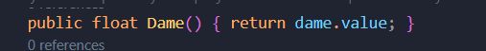

Hàm xử lý chỉ số của nhân vật khi

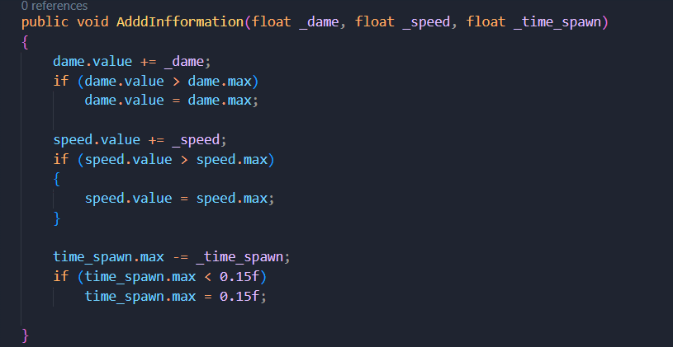

* Tiến hành tăng sát thương, tốc độ di chuyển, tốc độ ra đạn cũng như kiểm soát giá trị tối đa/tối thiểu của chỉ số.

Tăng số lương đạn  
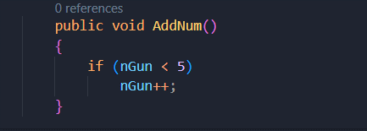

* Nếu số lượng đạn bé hơn 5 thì tăng lên 1.

Xử lý va chạm

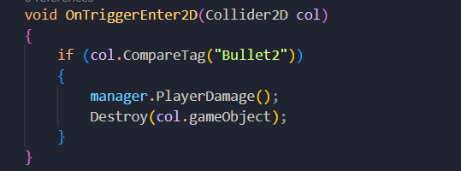

Nếu nhân vật va chạm với đối tượng có tên “Bullet2” – đạn địch tiến hành giảm máu của nhân vật thông qua phương thức PlayerDamage của đối tượng điều khiển game đồng thời hủy đối tượng “Bullet2”.

## Camera theo nhân vật

1. Khai báo biến

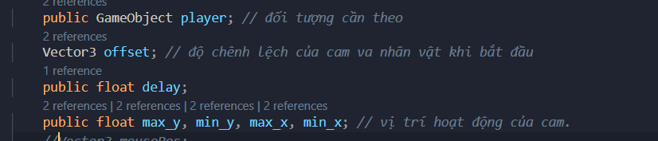

1. Bắt đầu

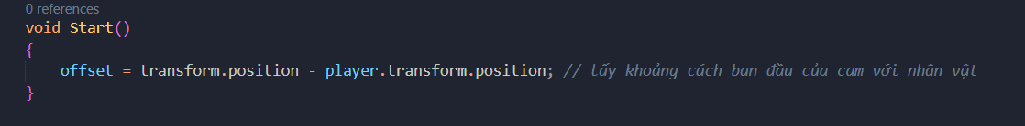

1. Xử lý từng frame

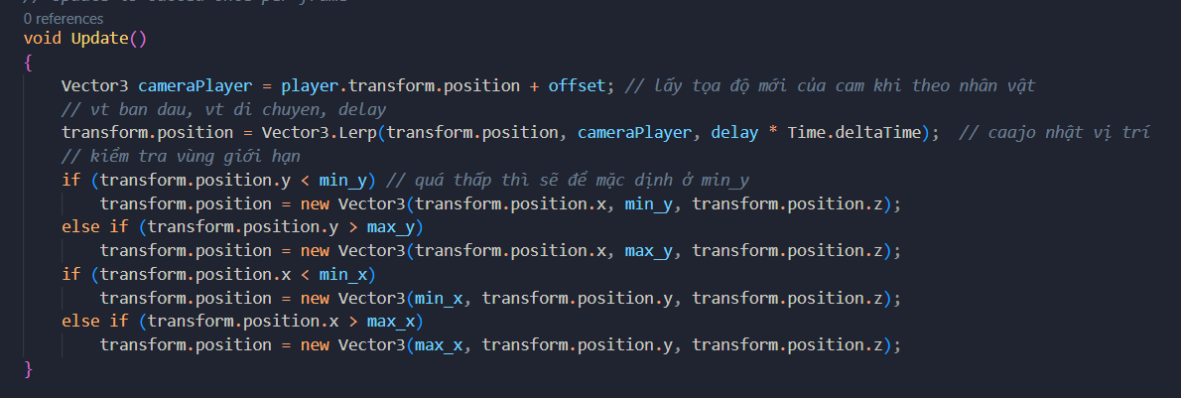

## Đạn

* 1. Đạn nhân vật

1. Hình ảnh

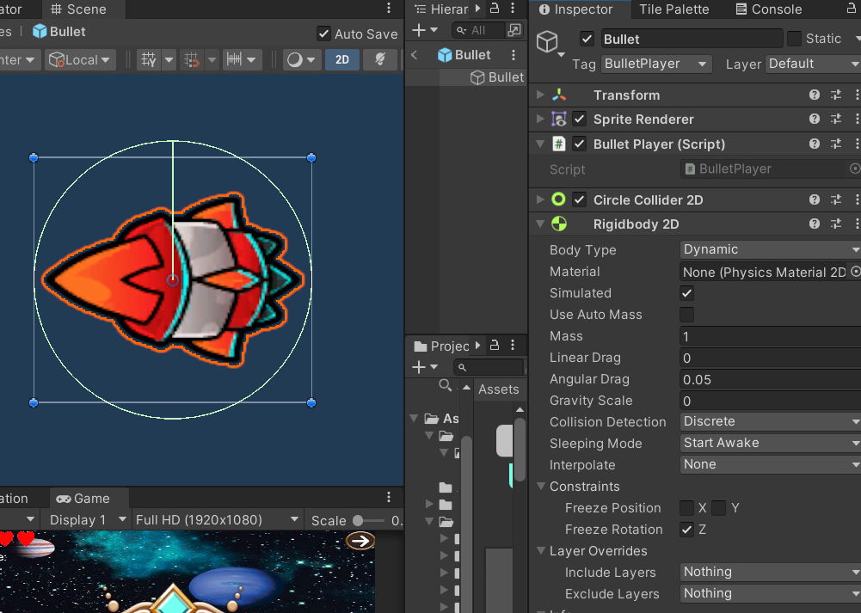

1. Xử lý

Giá trị khởi tạo

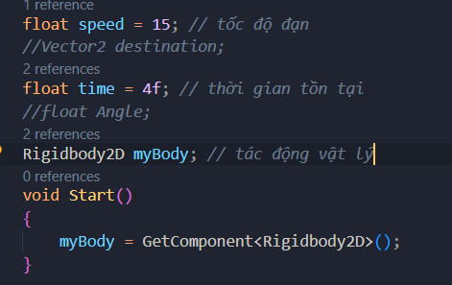

Cập nhật đạn sau từng frame

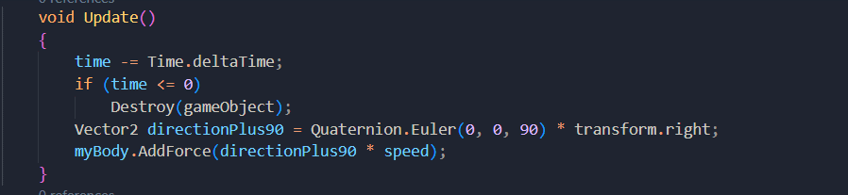

* Giảm thời gian tồn tại của đạn đồng thời kiểm tra, nếu thời gian tồn tại <= 0 tiến hành hủy đối tượng, ngược lại cung cấp cho đạn 1 lực bằng vector đơn vị nhân với tốc độ đạn

Xử lý va chạm

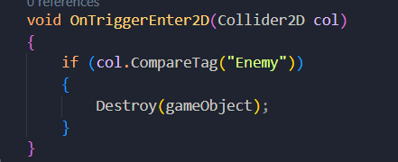

* Nếu đạn va chạm với đối tượng “Enemy” tiến hành hủy viên đạn.
  1. Đạn quái vật

1. Hình ảnh, cấu trúc

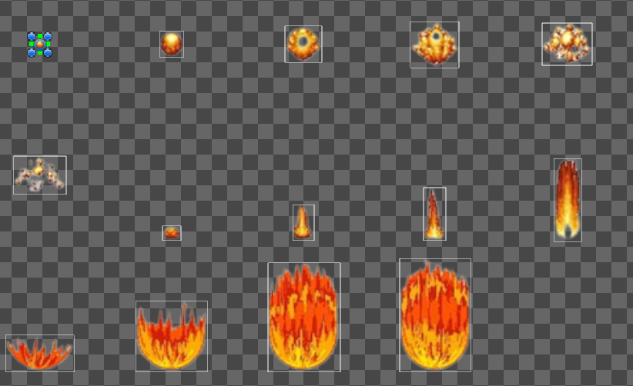

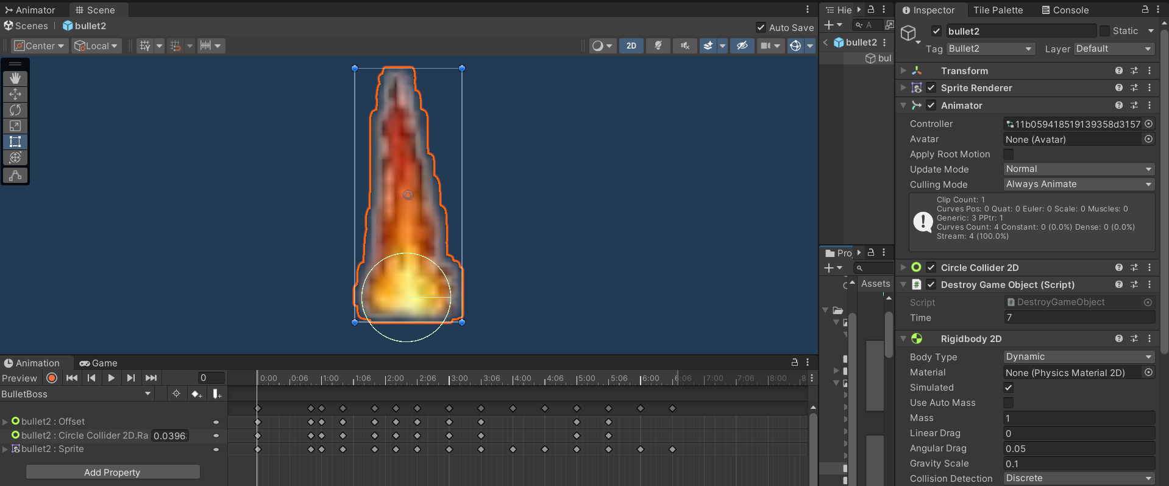

* Viên đạn sau khi được bắn ra to dần thông qua việc xử lý animation và tồn tại trong 7s.

1. Xử lý code

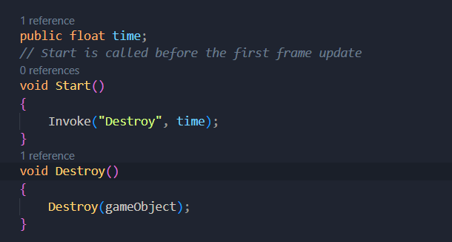

* Tiến hành gọi hàm Destroy để hủy đối tượng sau 1 khoảng thời gian time bằng hàm Invoke.

## Các loại Enemy

1. Hình ảnh, cấu trúc

* Loại 0, 1

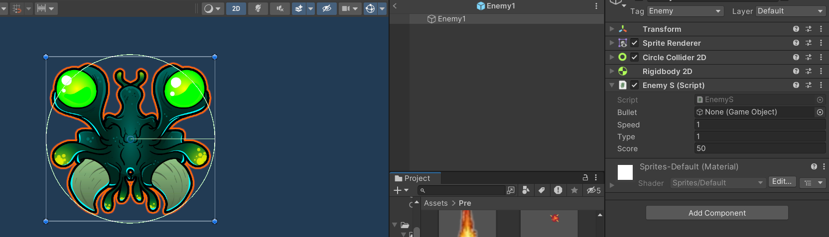

* Loại 2:

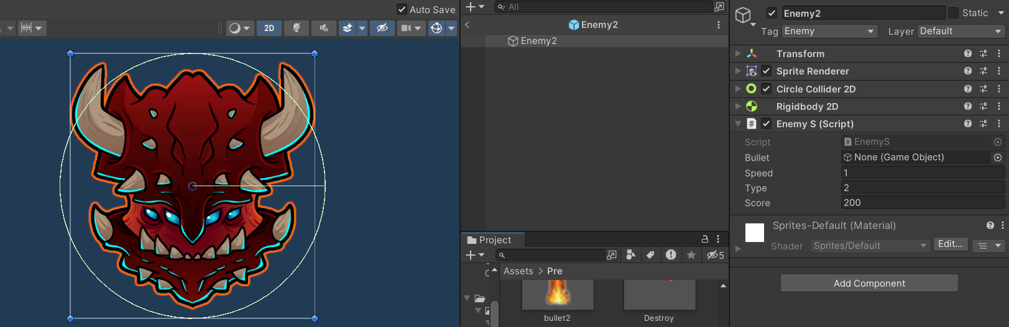

* Loại 3, 4

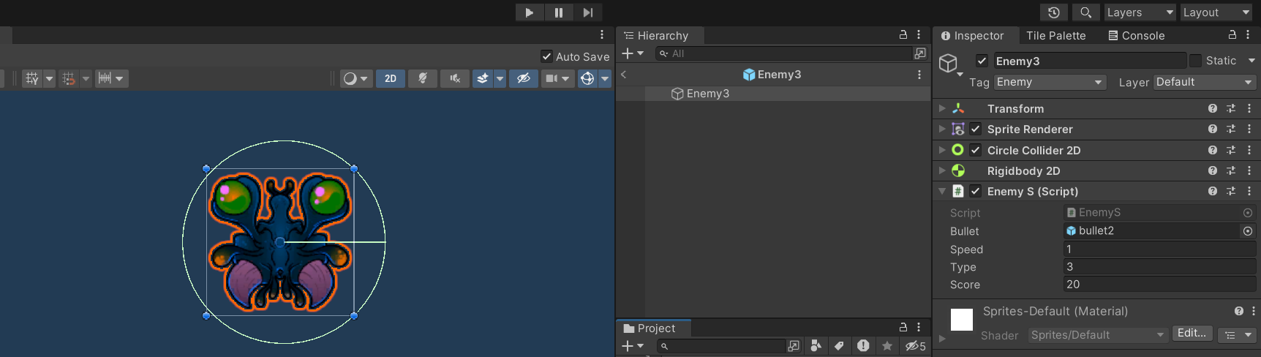

1. Xử lý code

Khởi tạo

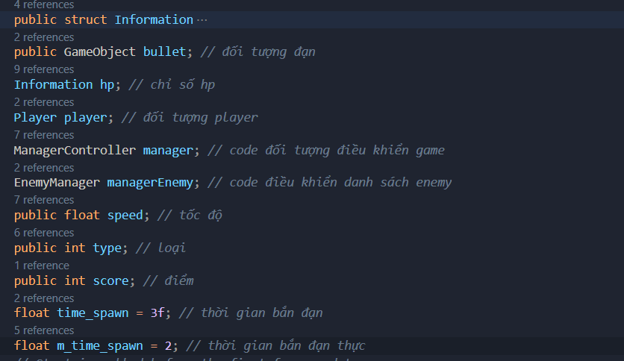

Bắt đầu

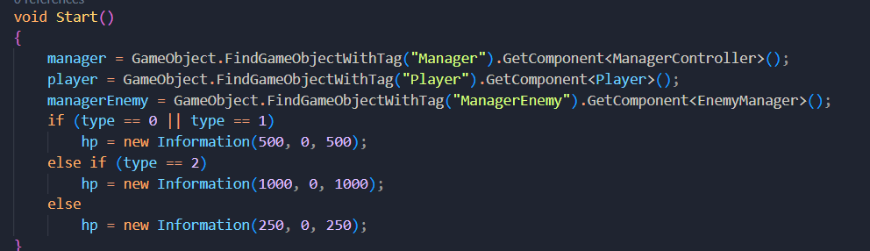 - Truy cập vào các biến và khởi tạo các thông số tương ứng

Xử lý sau mỗi frame

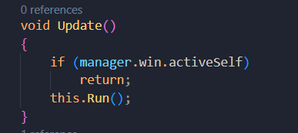

* Nếu đã chiến thắng thì kết thúc
* Ngược lại gọi phương thức Run

Phương thức Run

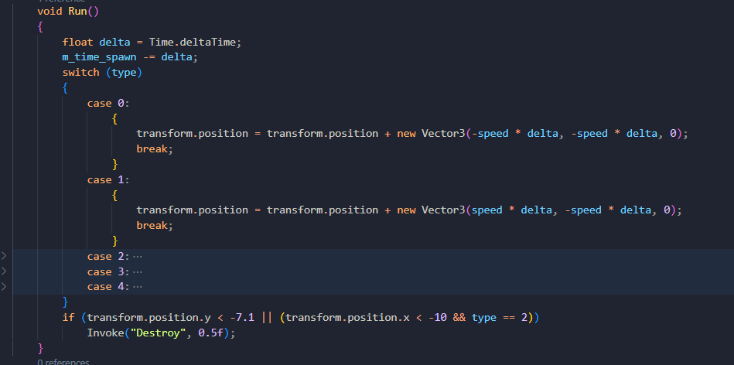

* Ứng với mỗi loại ta xử lý di chuyển theo đường thẳng
* Với loại 0 ta cho di chuyển theo phương trình: y = ax + b
* Với loại 1 ta cho di chuyển theo phương trình: y = -ax + b
* Với loại 2 ta cho di chuyển từ trên xuống dưới:

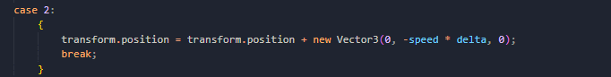

* Với loại 3 ta cho di chuyển từ trái qua phải

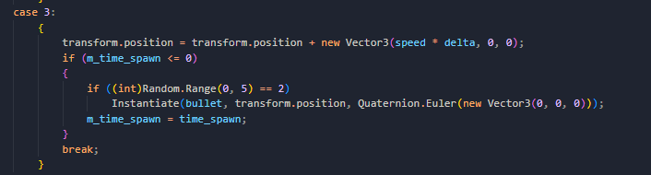

* Với loại 4 ta cho di chuyển từ phải qua trái

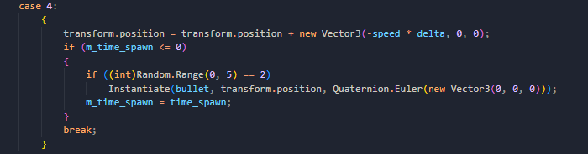

* Riêng loại 3 và 4 sau mỗi khoảng thời gian ta tiến hành random bắn đạn, nếu giá trị random từ (0, 5) bằng 2 tạo đối tượng viên đạn ở vị trí hiện tại của enemy đồng thời cài lại thời gian bắn đạn.

Xử lý va chạm

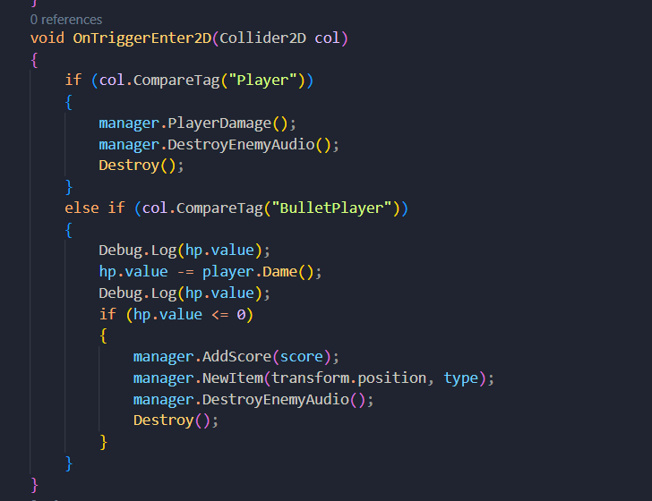

* Khi enemy va chạm với “Player” tiến hành gọi hàm giảm lượng máu của nhân vật đồng thời tạo âm thanh nổ và hủy đối tượng
* Nếu va chạm với đối tượng “BulletPlayer” tiến hành cập nhật hp hiện tại của enemy đồng thời kiểm tra nếu hp < 0 tiến hành tăng điểm, tạo item, tạo âm thanh và hủy đối tượng

Tăng chỉ số enemy

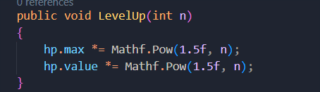

* Tăng giá trị hp lên 1.5^n

Hủy đối tượng

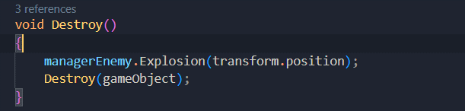

Tạo hiệu ứng nổ đồng thời hủy đối tượng.

1. Hiệu ứng nổ
2. Hình ảnh, cấu trúc

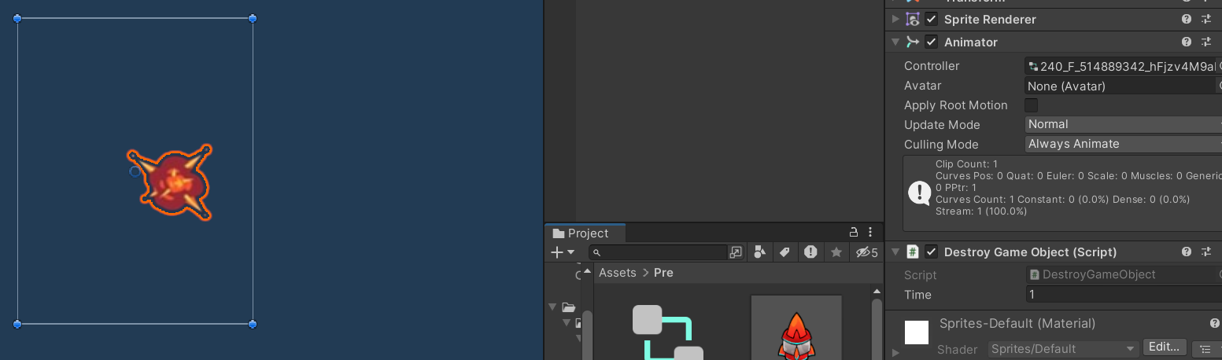

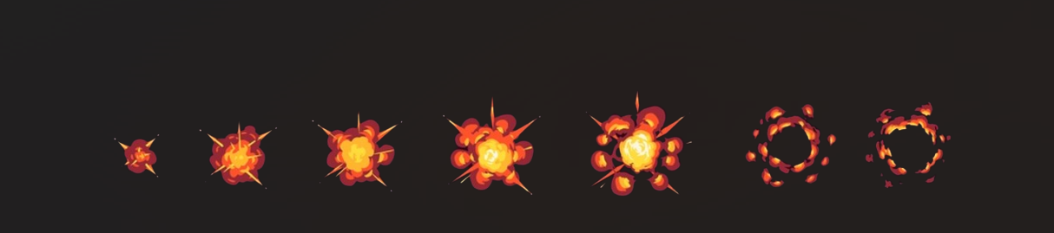

1. Xử lý

Đặt thời gian tồn tại là 1s.

## Item

1. Hình ảnh, cấu trúc

* Tăng sát thương lên 100

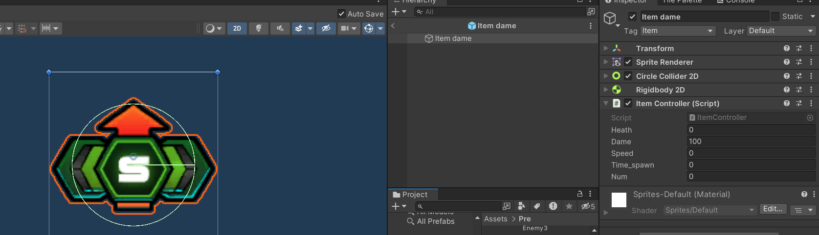

* Tăng tốc độ lên: 0.5

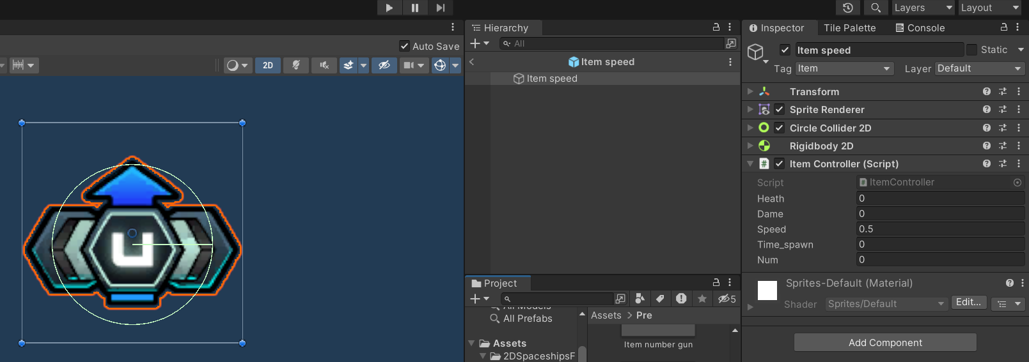

* Tăng số lượng đạn lên 1

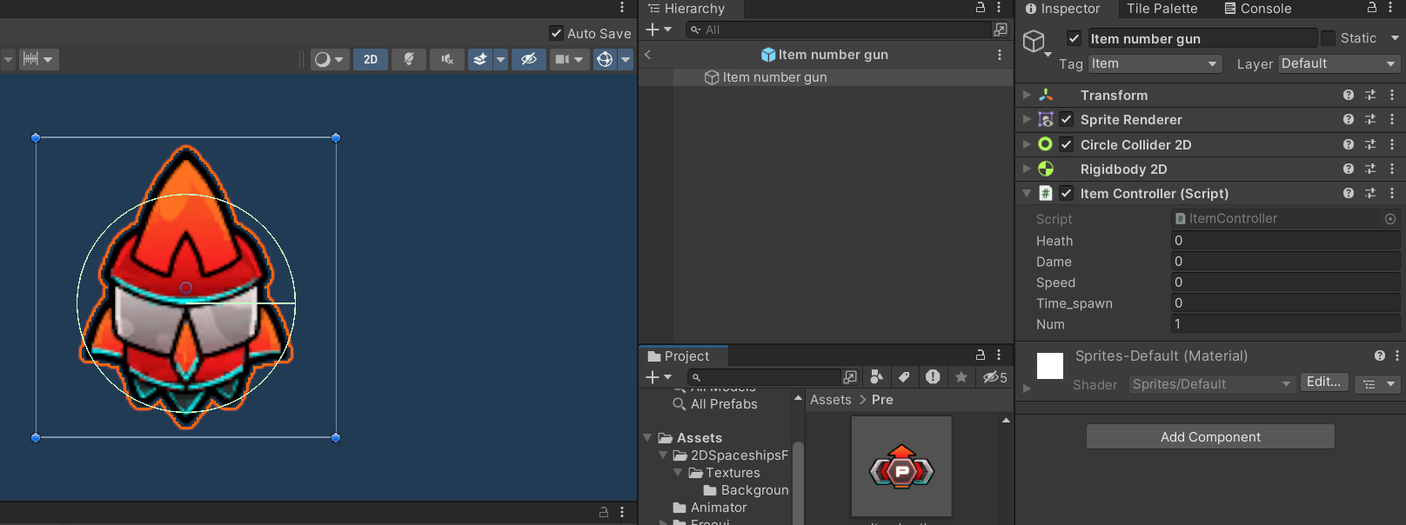

* Tăng mạng của nhân vật lên 1

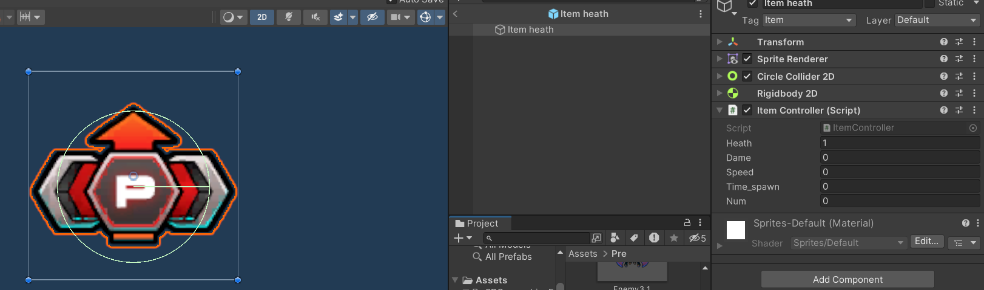

* Giảm thời gian nạp đạn đi 0.05s

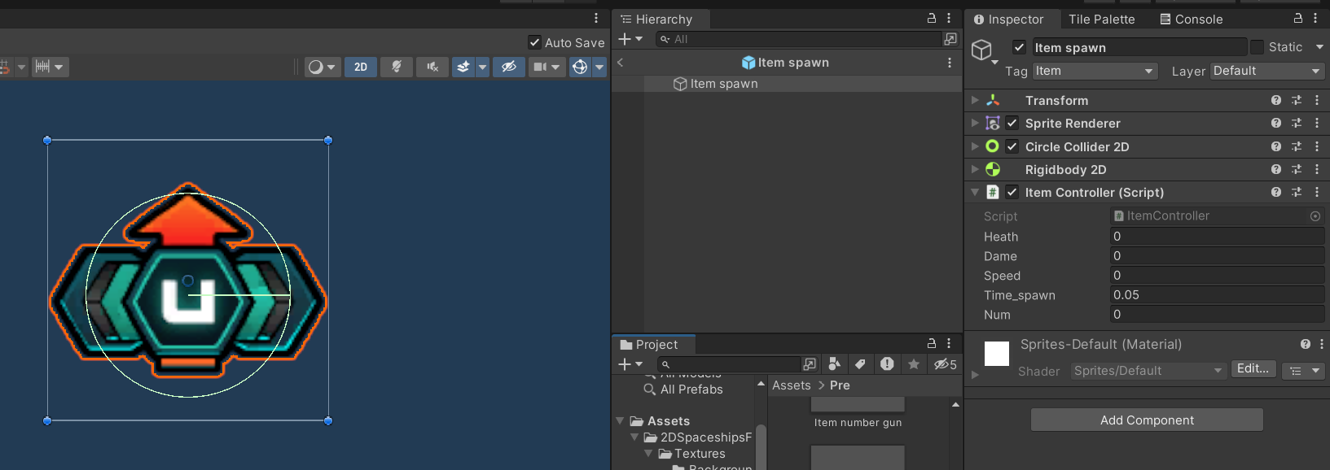

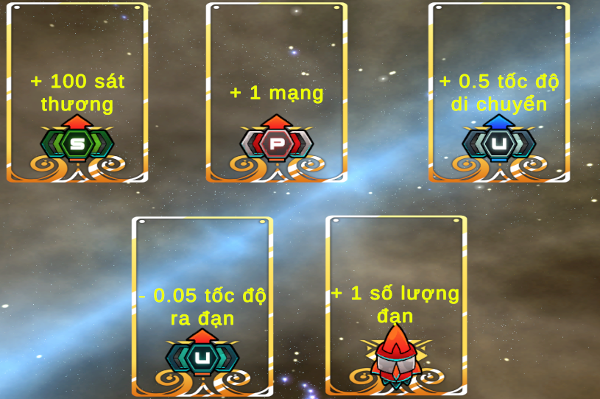

1. Xử lý

* Khai báo biến và khởi tạo giá trị

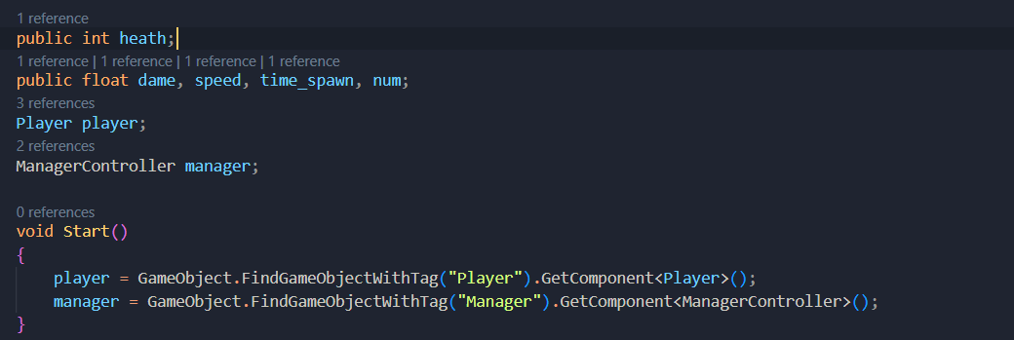

## Một số UI trong màn chơi

* Mạng của người chơi

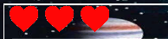

* Điểm và thời gian của màn

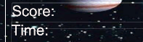

* Thoát game

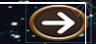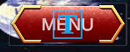

## Quản lý enemy

1. Danh sách biến và khởi tạo

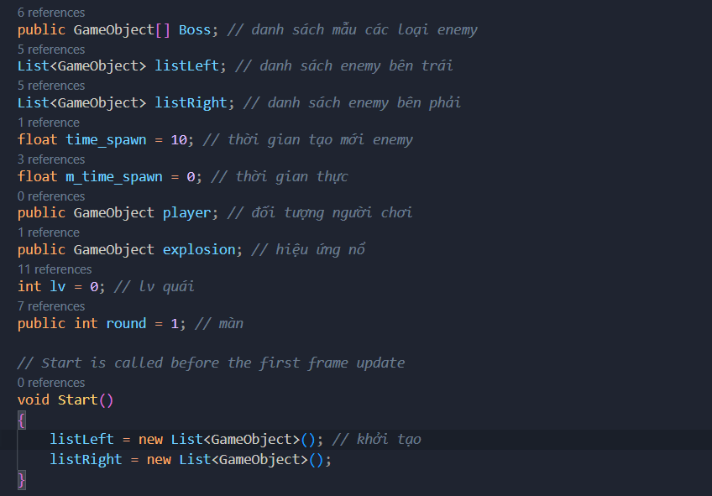

1. Xử lý

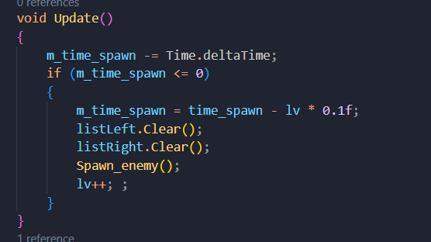

* Giảm thời gian làm mới danh sách quái, nếu thời gian <= 0 tiến hành tạo quái đồng thời giảm thời gian làm mới quái tùy thuộc vào lv.
* Làm mới danh sách
* Gọi hàm tạo quái
* Tăng lv quái

1. Tạo enemy

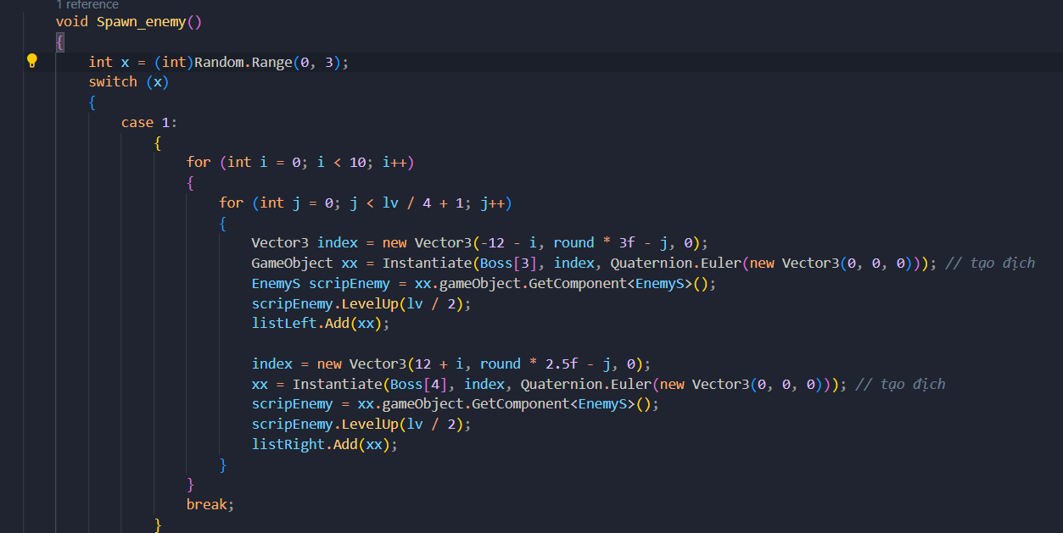

* Tạo 1 biến random loại quái nếu giá trị bằng 1 tiến hành tạo danh sách quái loại 3 và 4 với i là số lượng quái trên 1 hàng, j là số lượng hàng tùy thuộc vào lv hiện tại, đồng thời cập nhật lv cho quái.

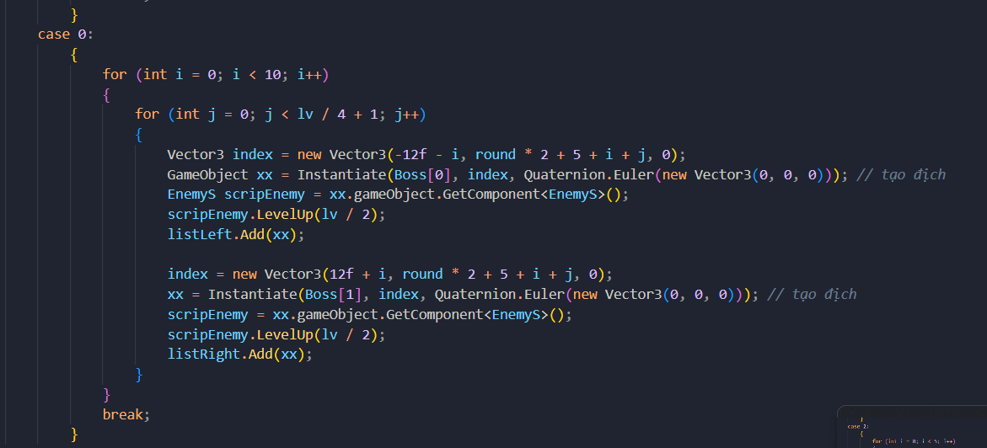

* Nếu x == 0 tạo quái loại 0, 1

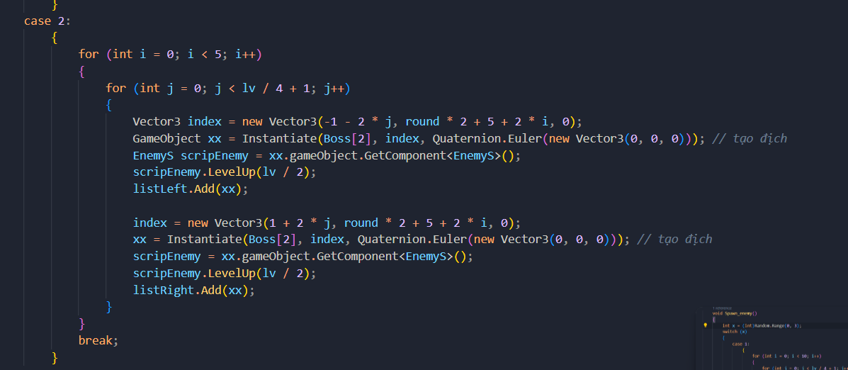

* Nếu x == 2 tạo quái loại 2.

1. Tạo hiệu ứng nổ

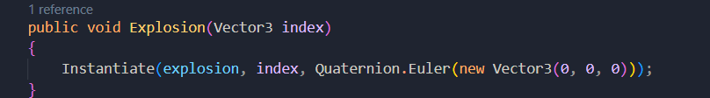

## Điều khiển game

1. Khai báo, khởi tạo

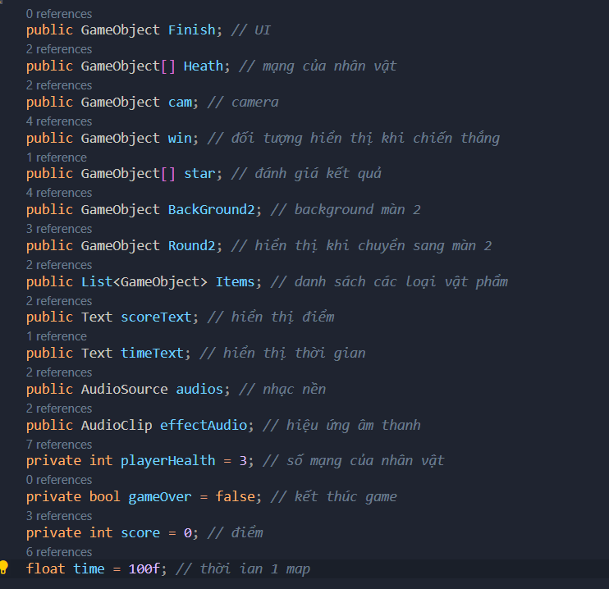

1. Xử lý

* Truy cập các biến

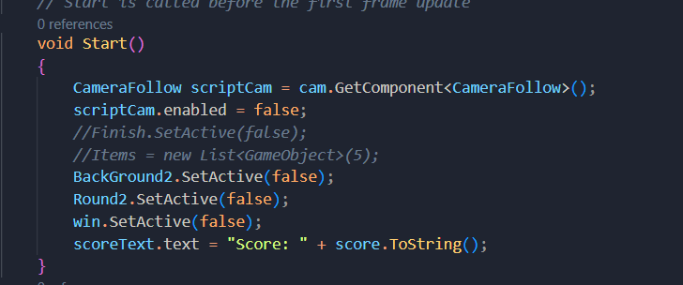

* + Tắt trạng thái hoạt động của nền map 2 đồng thời kết thúc game khi win
* Cập nhật sau mỗi frame

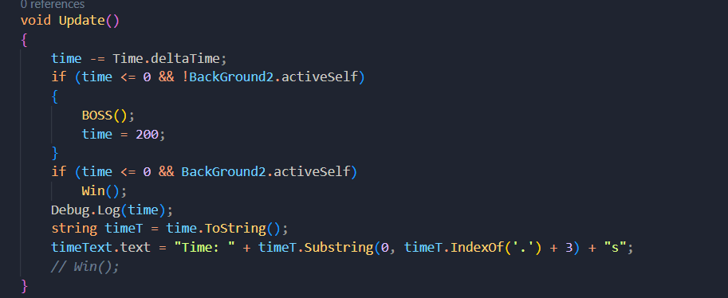

* + Giảm thời gian map. Đồng thời kiểm tra nếu thời gian map <= 0 và map 2 chưa mở tiến hành bắt đầu map 2 và cài lại thời gian map.
  + Nếu đang ở map 2 hiển thị kết quả win
  + Cập nhật thời gian còn lại
* Nhân vật trừ mạng

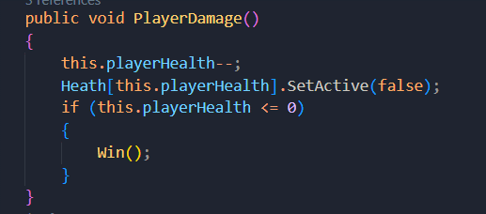

* Giảm số mạng của nhân vật và tắt trạng thái hiện của trái tim tương ứng nếu số lượng mạng <= 0 thì kết thúc game
* Tăng điểm

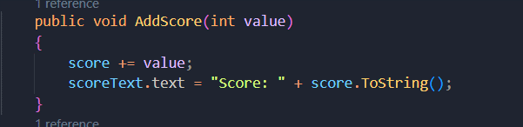

* + Tăng giá trị điểm tương ứng
* Thêm mạng

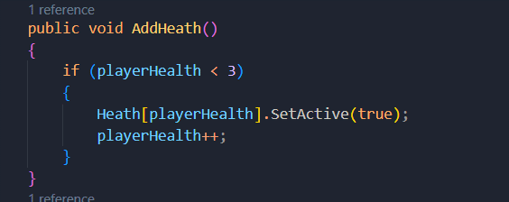

* + Nếu số mạng của nhân vật <3 tiến hành hiển thị trái tim và tăng số lượng mạng lên 1
* Tạo vật phẩm rơi

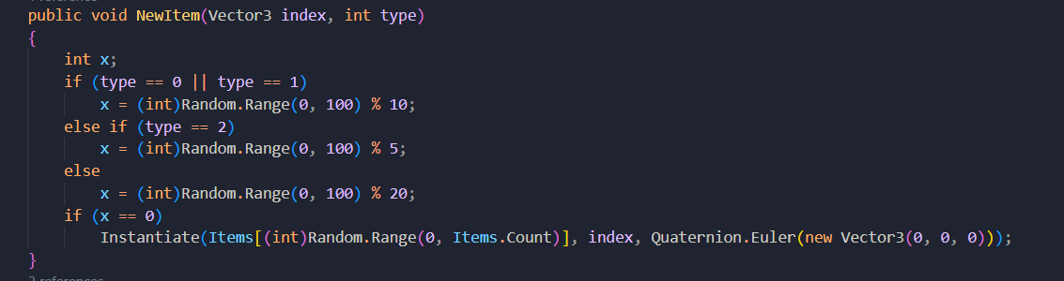

* + Tùy thuộc vào từng loại quái mà có các tỉ lệ rơi vật phẩm ngẫu nhiên với loại 2, 0, 1, 3, 4 lần lượt tỉ lệ rơi giảm dần
  + Sau đó ta tạo ra loại item tương ứng
* Kết thúc game

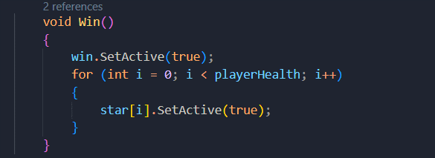

* + Bật trạng thái hoạt động khi kết thúc đồng thời hiển thị sao tương ứng
* Bắt đầu màn 2

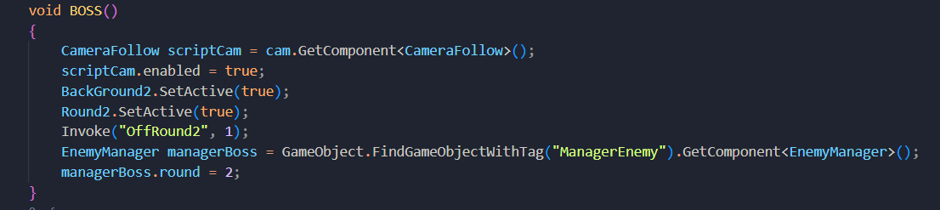

* + Bật script theo dõi nhân vật của đối tượng cam đồng thời bật các đối tượng liên quan của màn 2.

## Màn hình loading

1. Hình ảnh, cấu trúc

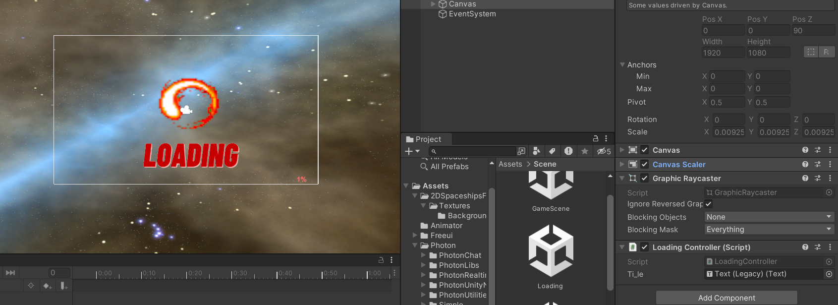

1. Xử lý

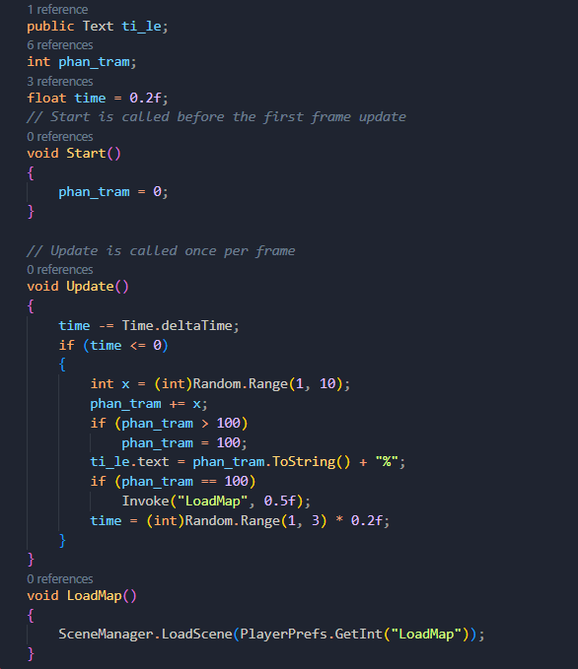

* Khi thời gian <= 0 tiến hành tạo giá trị tăng của % từ (1, 10) sau đó hiển thị ra màn hình
* Khi tỉ lệ đạt 100 tiến hành load map tương ứng với biến prefs.

## Màn hình menu

1. Hình ảnh

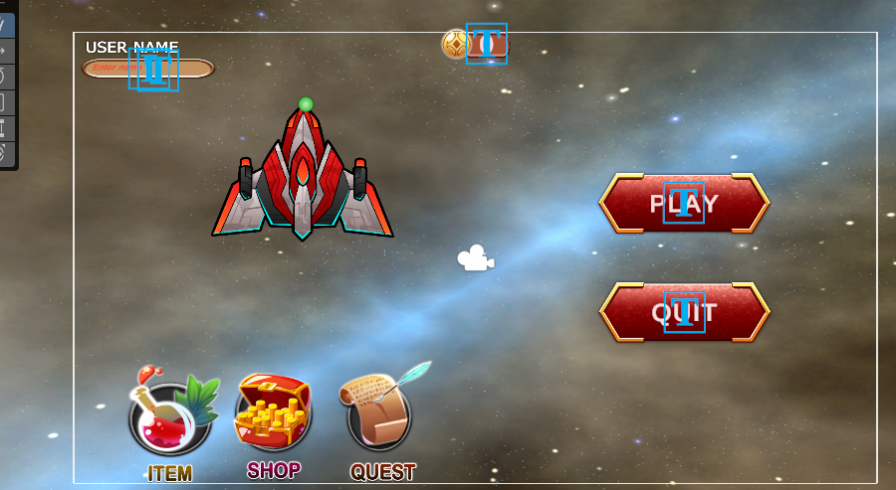

1. Xử lý

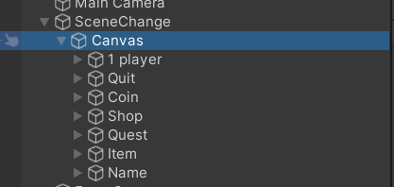

* Dựa vào UI để xử lý các sự kiện nút bấm.

# KẾT QUẢ

Một số hình ảnh game

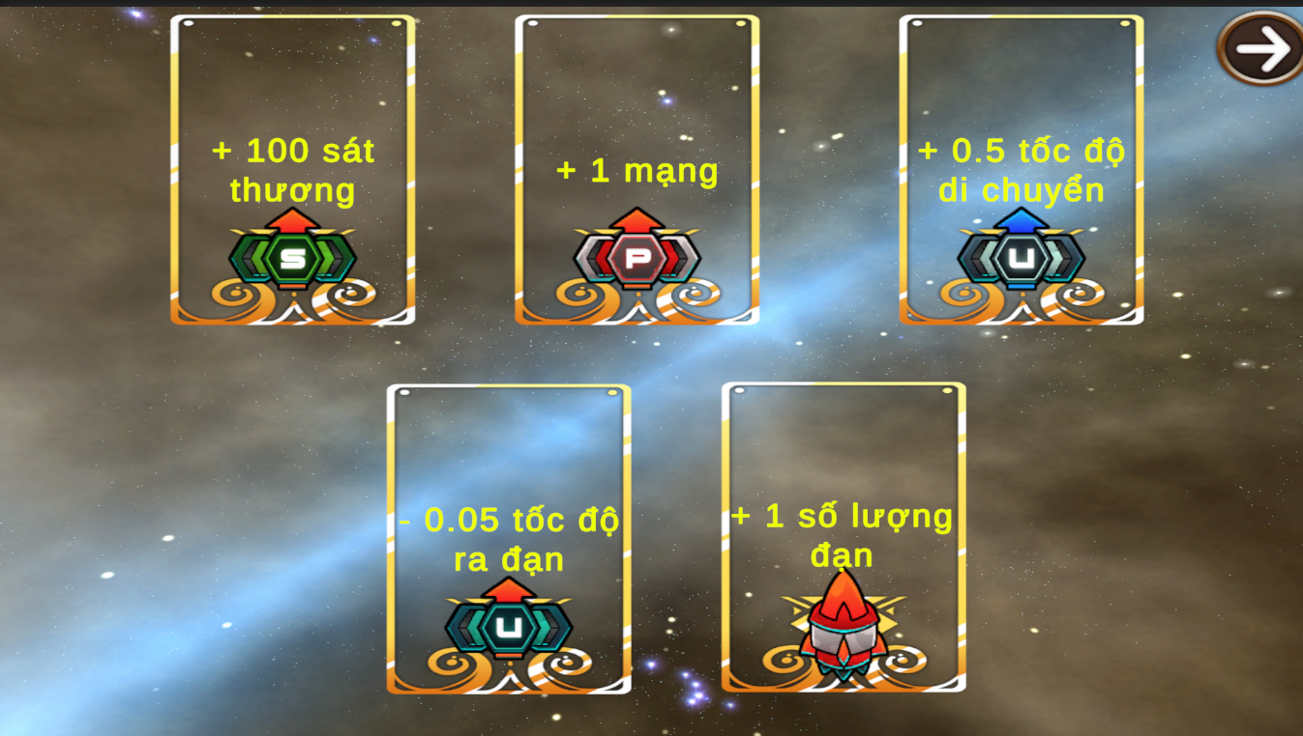

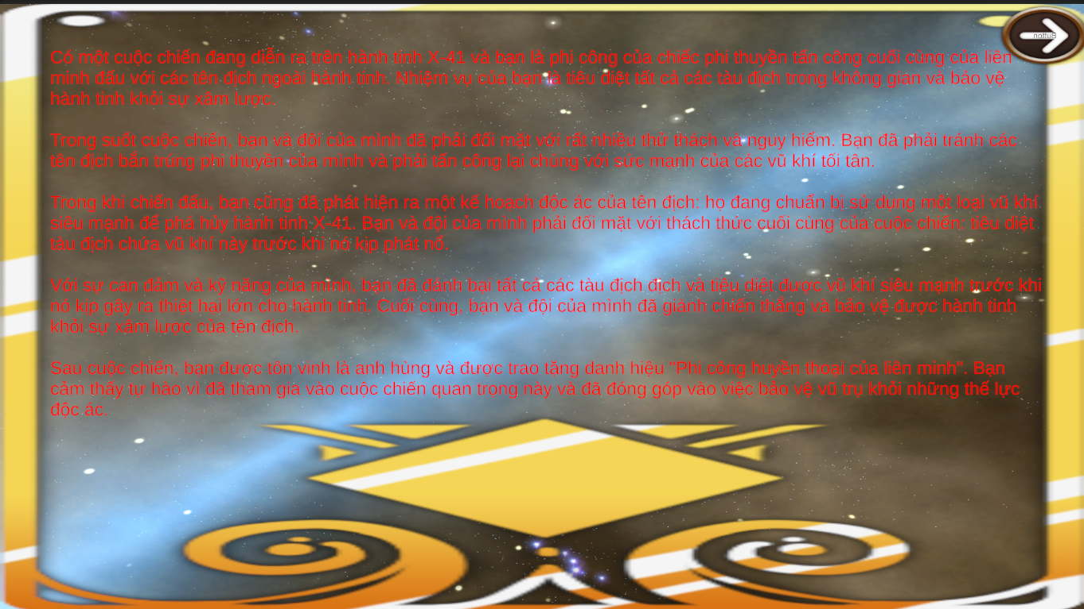

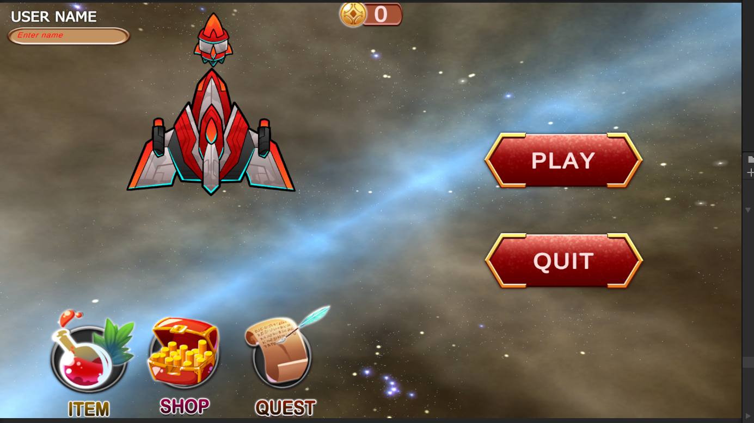

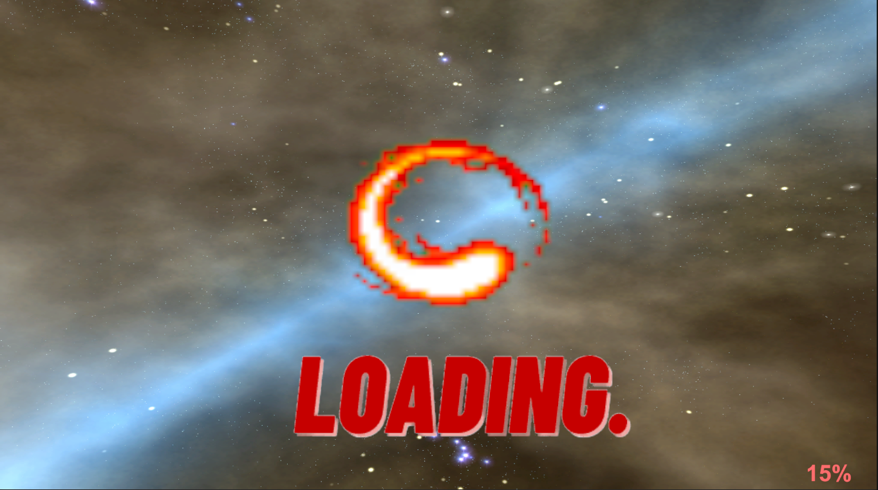 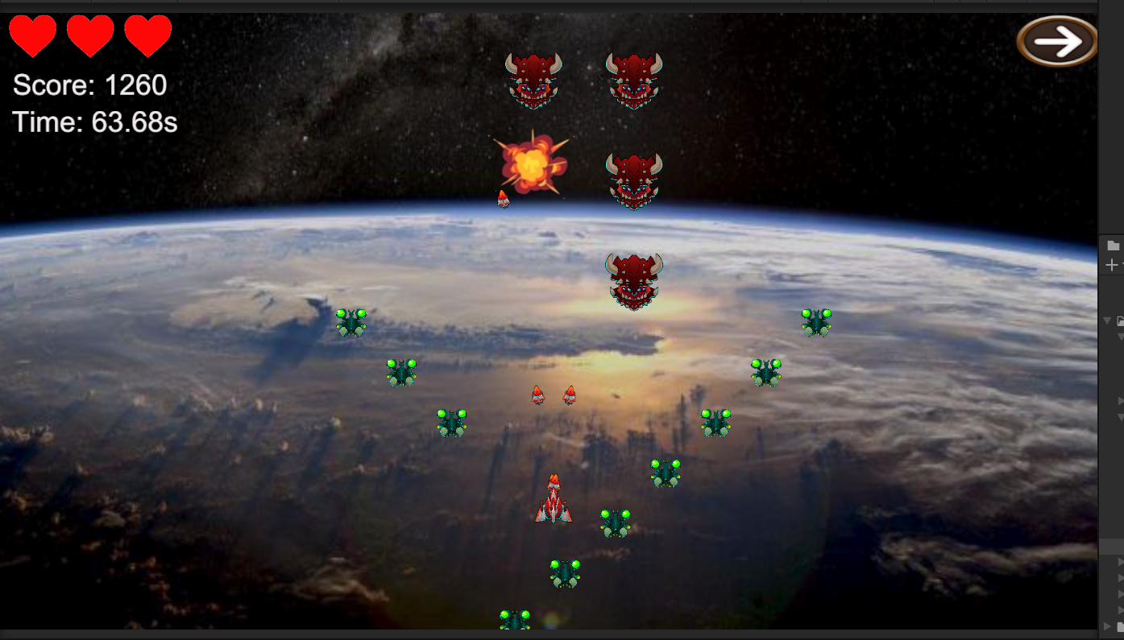 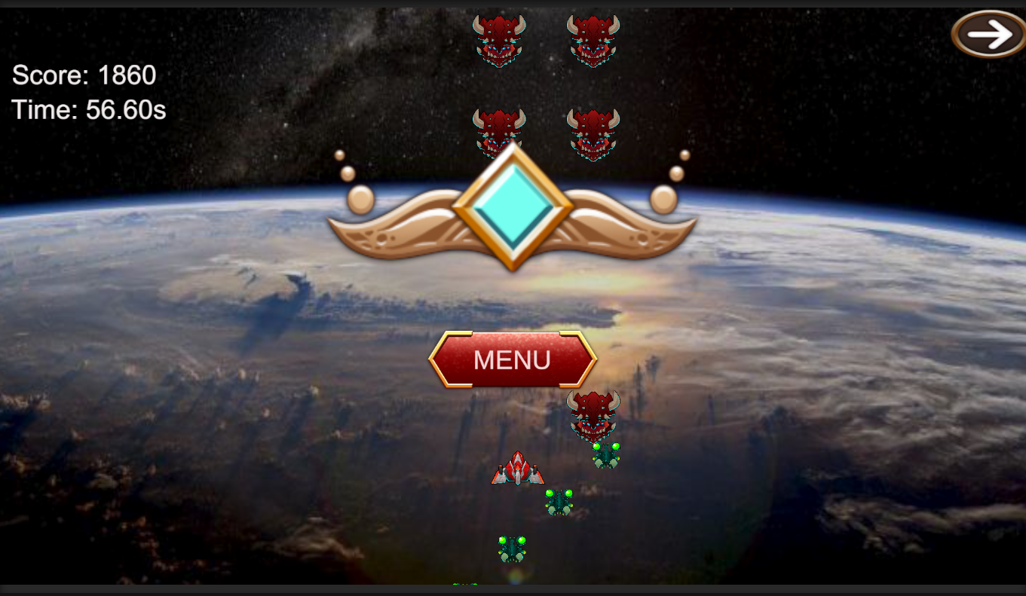

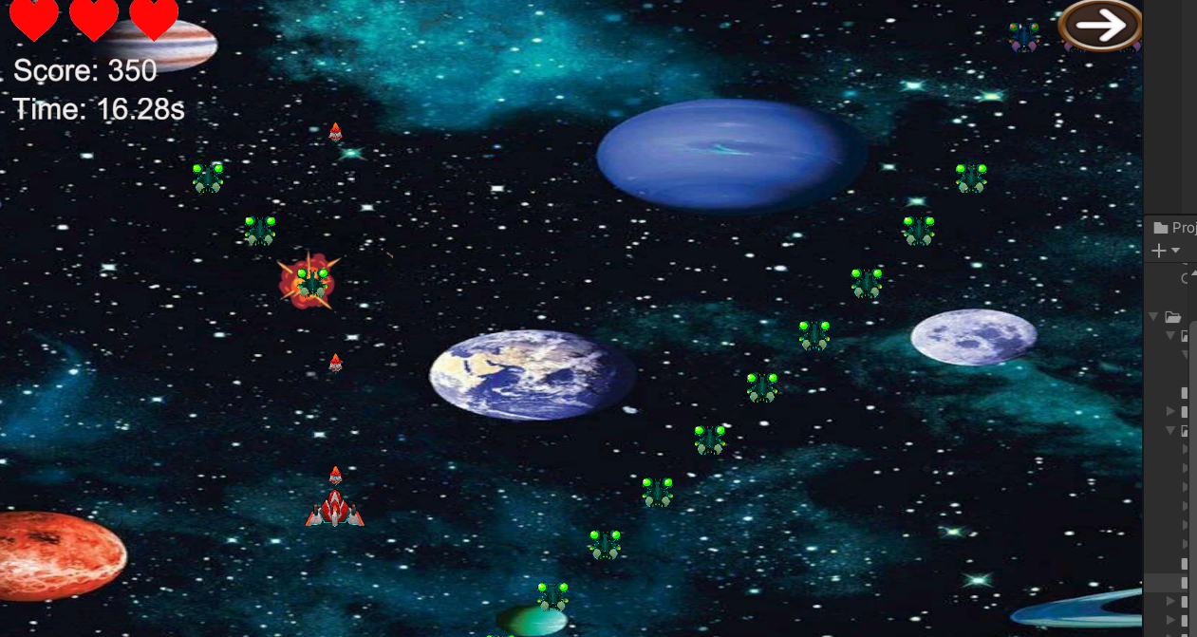 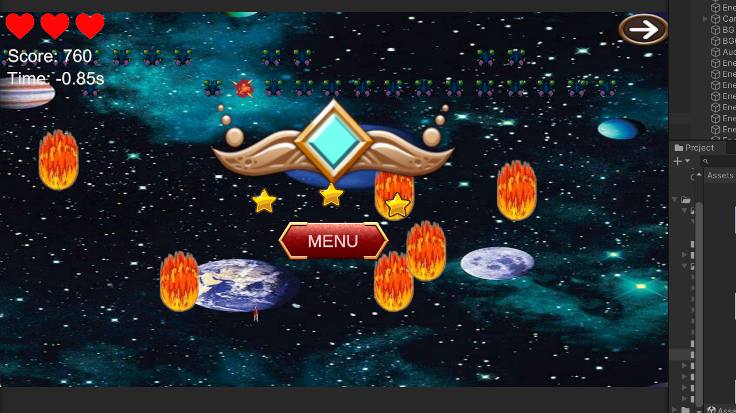

# KẾT LUẬN

## Những kết quả đạt được

* Thông qua bài tập đã rèn luyện tập về ngôn ngữ lập trình C# đồng thời giúp hiểu rõ hơn về quy trình cũng như các bước cơ bản để phát triển một sản phẩm game.
* Biết tìm kiếm các tài liệu, tài nguyên liên quan đến dự án của bản thân đang hướng tới.

## Hướng phát triển

* Mở rộng thêm chức năng
  + Cho phép người chơi tạo hình nhân vật theo ý
  + Tạo thêm hệ thống tiền, shop cho game
  + Tạo thêm các loại vũ khí, vật phẩm, loại enemy để game trở nên đa dạng
  + Mở thêm hệ thống lưu trữ dữ liệu cho phép người chơi lưu lại dữ liệu chơi trước đó thay vì chơi lại từ đầu.

# TÀI LIỆU THAM KHẢO

1. Unity Technologies. (2021). Unity 2D Game Development. Retrieved from https://learn.unity.com/course/unity-2d-game-development (Accessed on June 3, 2023).
2. Brathwaite, B., & Schreiber, I. (2015). Challenges for Game Designers. Boston: Cengage Learning.
3. Nystrom, R. (2014). Game Programming Patterns. San Francisco: No Starch Press.
4. Dawson, M. (2014). Beginning C++ Through Game Programming. Boston: Cengage Learning.
5. Adams, C. (2017). Game Development with Phaser. Birmingham: Packt Publishing.
6. Auckett, N. (2017). GameMaker Language: An In-Depth Guide. Birmingham: Packt Publishing.